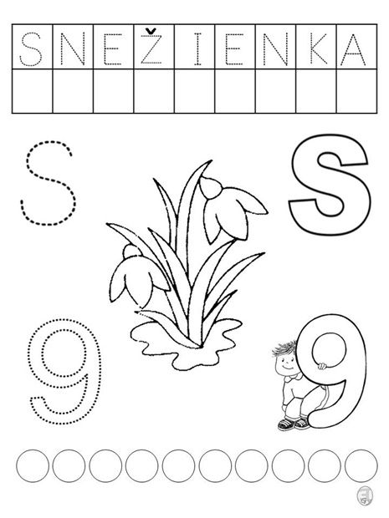

**Pomenuj kvietok. Odpíš slovo. Aké písmeno počuješ na začiatku a na konci slova. Obtiahni písmeno S, vyfarbi písmeno S. Spočítaj písmená vo štvorčekoch a počet zaznač do guličiek. Poznáš číslo vedľa snežienky? Snežienku si vyfarbi.**